

**Billund Lokalafdeling**

**har modtaget en indbydelse fra Vorbasse Seniorer, som vi er glade for, og det bliver en lidt anderledes eftermiddag med de 2 ”CYKELDRENGE” Emil og Nicklas fra Fredericia. Gutterne fortæller om alle deres cykeloplevelser *tirsdag den 18. marts kl. 14.00 i Vorbasse Sognehus, Kirkegade 19, Vorbasse.***

***”På et tidspunkt blev vi nødt til at bygge en sne-mur for at overleve en storm. Vi var vågne kl. 01:30 og så op på cyklerne ved solopgang, for at udnytte det lille ‘vejrvindue’, vi havde. Vi cyklede i 17 timer for at komme frem, inden næste storm ramte, forklarer Emil. – Efter det havde vi kun en hel dag i klart vejr, før en ny storm kom i ikke mindre end tre dage.”* Der er ingen tilmelding til denne eftermiddag, man kommer blot, og entre er kr. 30,- inkl. kaffe og kage. Der er teleslynge og skrivetolkning. Alle er velkommen.**

**Mange venlige hilsner**

**Høreforeningen**

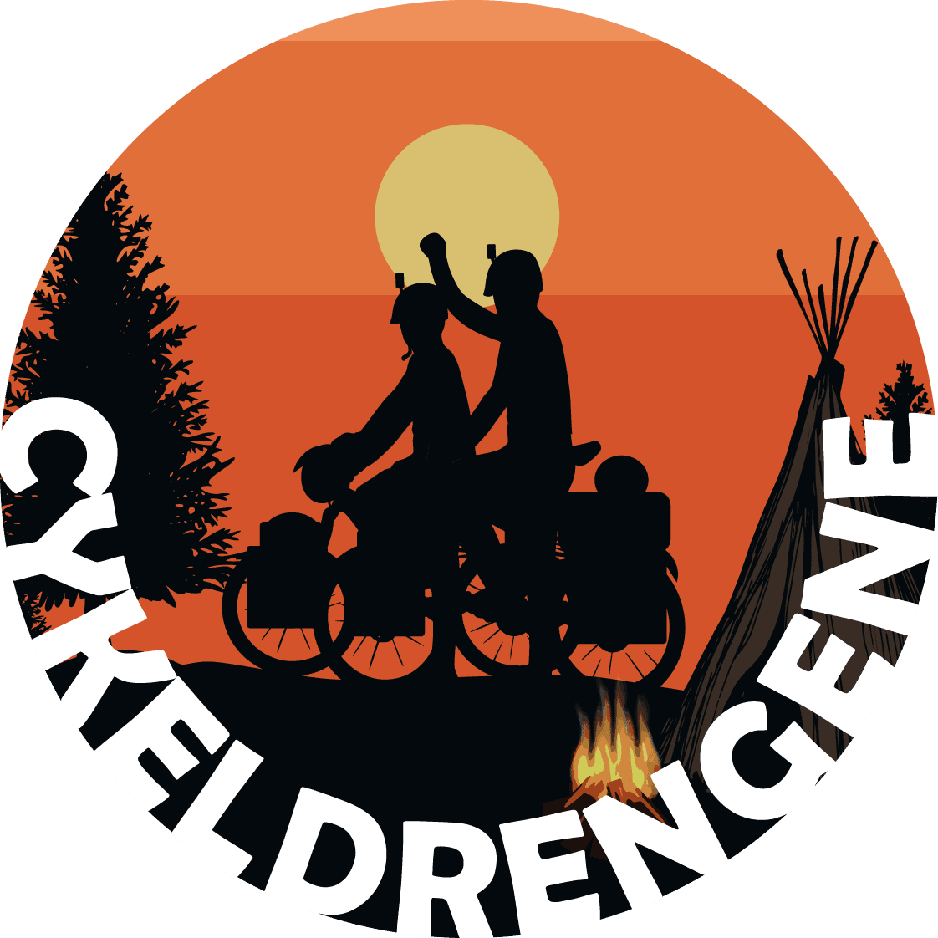

**De fleste kender os som de to cykeldrenge fra Fredericia. Hvis vi skal endnu tættere på, så hedder den langhårede abekat Nicklas Flenø Mikaelsen og den lille lyshårede fyr Emil Fammé Hansen. Vi er to friske unge gutter på 26 år. Vi lever og ånder for det positive livssyn og har altid ”ja-hatten” på. Vi er måske jordens største konkurrencemennesker og meget målbevidste. Vi elsker sport og udfordringer, hvorfor vi også søger at leve udenfor vores komfortzone. Vi er bedste venner og har været det siden barns ben. Vi lever i nuet, følger vores hjerter og søger altid solen – selv i overskyet vejr. Vi elsker at drømme, men hvad vi elsker endnu mere, er, at udleve dem. Vi ønsker at sprede en masse smil og inspirere andre – ”for netop DU kan, hvad du gerne vil**